2008年7月高等教育自学考试全国统一命题考试
教育评估和督导试卷
(课程代码0450)
本试眷共l0页，满分l00分；考试时间l50分钟。
一、单项选择题(本大题共24小题，每小题1分，共24分)
在每小题列出的四个备选项中只有一个是符合题目要求的，请将其代码填写
在题后的括[本科目答案页面导航：http://zk.ikaoti.cn/zikao.htm]
1．最早提出“评价过程在本质上是确定课程与教学人纲在实际上实现教育目标程度的过
程”的是
A.克尼巴赫
B.斯塔弗尔比姆
C.艾钦
D.泰勒
2．首先提出目标游离评价模式的是
A.斯塔克
B.斯塔弗尔比姆
C.斯克里芬
D.泰勒
3．我国古代选拔人才的科举制度始于
A.秦朝
B.汉朝
C.隋朝
D.唐朝
4．被称为“教育测量运动之父”的是
A.桑代克
B.贺拉斯·曼
C.费舍
D.比纳
5．我国高中各学科会考主要属于
A.诊断性评估
B.形成性评估
C.相对评估
D.绝对评估
6．对学生进行智力测验，测出其智商，判断其智力水平等级，主要属于
A.终结性评估
B.形成性评估
C.相对评估
D.绝对评估
7．在教育评估中，按评估活动的客观规律办事，实事求是，这是符合教育评估的
A.科学性原则
B.可行性原则
C.促进性原则[[微信公众号：ikaoti]
D.合作性原则
8．教育评估指标繁多，评估工作量繁重复杂，使评估者和被评估者产生了厌烦情绪，这
主要是违背了教育评估的
A.科学性原则
B.可行性原则
C.方向性原则
D.合作性原则
9．在布卢姆的认知领域教育目标分类学体系中，最高层次的目标是
A.知识
B.综合
C.应用
D.评估[[微信公众号：ikaoti]
10．某地教育局评估学校办学水平时只看升学串的高低，这主要是违背了指标体系设计的
A.一致性原则
B.独立性原则
C.完备性原则
D.可测性原则
11．在教育评估中，采用让评估者各自打印出不签名评语或不记名投票方式，可以防控主
评者的
A.附和权威心理
B.顺序效应心理
C.晕轮心理
D.类群心理
12．在评估中，被评者主要报告和显示自己的优点，掩盖缺点或为自己的缺点进行辩护，
反映了受评者的
A.自傲心理
B.焦虑心理
C.防卫心理
D.应付心理
13．按照一定标准对学生的品德表现予以总结性的评定，给出一定的等级。这种品德评估
的方法称作
A.评语鉴定法
B.等第测评法
C.评等评分法
D.积分评分法
14．关于标准化考试，理解错误的是
A.评分记分比较客观，评分误差小
B.考试过程和环境条件基本一致
C.试卷编制遵循严格的程序
D.不同学科的标准化考试分数具有可比性
15．我国进行了学校办学水平评估的根本目的是
A.建立自评制度
B.突出时代性和现实性
C.促进学校工作的发展
D.对学校的工作进行鉴定
16．对提高教师评估的效益，实现教师评估的根本目的，不太可取的措施是
A.重视自我评估，鼓励教师积极自我评估
B.重视专家评估的地位和作用，聘请专家参加教师评估
C.重视评估者与受评者之间的信息沟通
D.张榜公布所有教师的评估结果[最新年份咨询qq593777558]
17．我国正规的教育督导制度始于
A.汉代
B.唐朝
C.清朝末期
D.20世纪80年代
18．促进我国当代教育督导制度尽快恢复的中共中央领导人是
A.毛泽东
B.周恩来
C.邓小平
D.江泽民
19．我国的国家教育督导团始建于
A.1983年
B.1984年
C.1991年
D.1994年
20．我国清朝末年建立的教育督导制度，主要借鉴了哪国的经验和做法?
A.日本
B.法国
C.德国
D.英国
21．根据1991年我国《教育督导暂行规定》，督学必须具有的学历为[最新年份咨询qq593777558]
A.专科学历
B.本科学历
C.本科学历或同等学历
D.本科学历或同等学历
22．教育督导机构对学校的督导属于
A.宏观督导
B.微观督导
C.非行政性督导
D.专项督导
23．比较完备的英国教育督导制度的形成始于
A.1642年
B.1839年
C.1870年
D.1902年
24．没有单独设立专门的督导机构，教育督导和教育行政管理工作合二为一的国家是
A.德国
B.法国[最新年份咨询qq593777558]
C.英国
D.日本
二、名词解释题(本大题共5小题，每小题3分，共15分)
25．评估标准系统
26．视学官章程
27．专项督导
28．第四代教育评价理论
29．形成性评估
三、计算题(本大题共2小题，每小题5分，共10分)
30．某学校调查40位教学骨干对评价教师工作7项指标的统计结果列题30表如下。试根
据表中统计结果，加以计算，将表格填充完整；根据调查结果量化值与满分值的比值
(用百分比，以比值≥85％为标准)，选出重要的评价指标，并将其写出来。
题30表
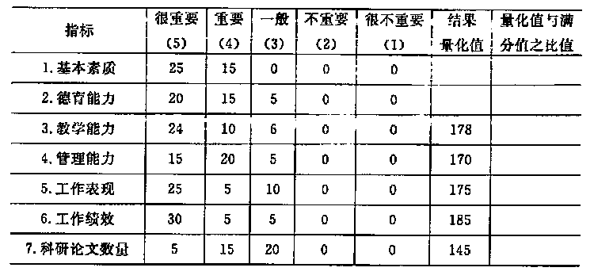
31．用特尔斐法确定权重，请l0位专家对四个指标的重要程度进行判断，结果统计列题31
表如下。表中的数字为赞同该等级的专家人数。试求出该轮调查的权重，并写出主要的
计算过程(最终计算结果保留两位小数)。
题31表
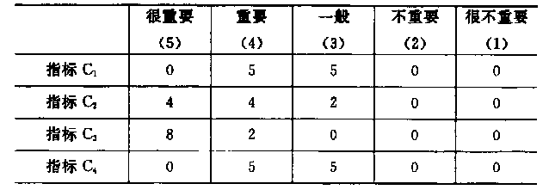
四、简答题(本大题共5小题，每小题4分，共20分)
32．前三代评价理论存在的主要遗憾有哪些?
33．为什么要在教育评价中贯彻合作性原则?
34．简述教育评估报告正文成包含的主要内容。
35．简述学生质量综合评估的主要方法。
36．从行政监督角度看，教育督导活动的实质和含义是什么?
五、论述题(本大题共2小题，每小题8分，共16分)
37．结合实际论述对区县街道、乡镇政府社区教育工作进行评估的主要内容。
38．在深入分析相对评估的特点、作用的基础上，说明为什么高考成绩越好的地区，学生的
学业负担往往越重。
六、案例分析题(本大题共2小题，39题5分，40题10分，共15分)
要求观点明确，第40题必须有较深入的分析过程。
39．案例：一堂好课的标准是什么?
全区历史课堂教学比赛在我校如期举行。上课之余，带着学习的态度听了七节课，收获
确实不少。收获的同时．我静下心来思考这样一个问题，怎样的课才算是好课?好课的标准
是什么?思考之后，得出这样一个结论：好的课堂教学有一个科学的评价标准，不是量化打
分，而是显示在参与者的脸上。
首先，好课写在孩子的脸上。一堂好课，学生在老师的引导下学得轻松学得积极，他们[[微信公众号：ikaoti]
完全沉浸在知识的海洋中，没有任何杂念和不切题的想法。如果你看看学生的脸，他们的眼
睛里闪烁着喜悦、满足，他们自主地投入学习，主动地参与课堂，大胆质疑、问难。如有的
老师在讲初一五代辽宋夏金的社会经济时，有的学生想乘着时空隧道去宋朝的集市去逛一
逛。这样的课，肯定是一堂好课。
其次，好课写在教师的脸上。新课程标准提出，教师是课堂教学的组织者、参与者、促
进者，教师必须占先是生命体验者，心灵收获者，只有教师真、善、美，才可能组织参与、
促进学生的真、善、美。如：有的老师在讲解《全国内战的爆发》时声情并茂，引导分析入
情入理，课堂上教师与所教学的内容同悲同乐，同喜同忧。这样的课肯定是一堂好课。[本科目答案页面导航：http://zk.ikaoti.cn/zikao.htm]
最后，好课写在听课者的脸上。作为一个听课者，不论他听课的目的如何，如果他被讲
课的老师、内容、学生所吸引，甚至有的听课者不由自主地想回答老师提出的问题时，对学
生的表现有会心的一笑。那么这堂课一定是一堂好课。
你认为这个方法好吗？你怎么看一堂好课的标准?
40．案例；学校评价的社会标准与教育市场化出路
对一所学校的评价，历来都有“理论标准”和“社会标准”两种；前者是来自符合素质
教育理念的学生全面发展标准，而后者却是由强大的社会观念及需求驱使的考试成绩的标
准。大多数学校目前都处在既要努力符合“理论标准”．得到上级“称好”，又要符合“社会
标准”，让老百姓“叫好”的两难困境中。中国从隋唐开始就附着给教育以“选拔”功能。
尚好的是当时没有现在严整的学校，而只有“松散”的“书院”，学生能否“考上”，与“书
院”无涉。现在不行，学生“考不上”就是学校之过。不过，在现行条件下，这个社会标准
是合理的，否则也没有其他“选拔”机制。“民心”所向，谁也无法逆转，除非人们都达到
了教育理论工作者的水平。唯一的出路，是利用“教育市场化”这一法宝进行办学体制改革，
大力扶持家长看好的生源拥挤的学校，让他们自觉自愿地把孩子送去上学。如果这些学校资
源不够，再收编几个学校组成教育集团。政府只要运用教育督导的监管机制进行约束，使之
符合“理论标准”即可。经济改革走市场化之路的成功经验，完全可以运用到教育改革上来。
你认为现实存在案例所说的双重标准问题吗?试运用教育评估的原则来分析这个矛盾。
并评价案例所说的解决方法。

